Отчёт   
о проведённых Уроках Мужества, посвящённых 76 летию Сталинградской битвы.

на 2018-2019 уч.год.

|  |  |  |  |  |
| --- | --- | --- | --- | --- |
| Муниципальный округ ( район) (общее количество ОО)/наименование республиканского образовательного учреждения | Приняли участие | | | Приглашённые гости |
| Количество ОО | Количество педагогов | Количество учащихся |
| МКОУ «Нижнеказанищенская СОШ№2 имени Наби Ханмурзаева» | 1 | 14 | 130 | - |

02.02.19г. были проведены учителем истории -Махмудовой Р.Ю в 6, 8-9классах Уроки Мужества , посвященные 76 годовщине Сталинградской битвы. Цель: Воспитание чувства патриотизма, гордости .Расширить представление учащихся о Сталинградской битве. Присутствовала на Уроке Мужества -Магомедова Р.Г-Зам .дир .по ВР. Были использованы :проектор, рисунки, плакат "Неизвестному солдату", показ слайдов.Начала свой Урок Мужества учитель истории -Махмудова Р.Ю. со вступительной беседы о Сталинградской битве. Она рассказала о великом народном подвиге , единстве и мужестве защитников города Сталинграда , что битва за Сталинград стала коренным переломом в ходе ВОВ.Используя редкие снимки из хроники ВОВ, Махмудова Р.Ю. интересно изложила трудные страницы этой битвы , а затем ответила на интересующиеся ребят вопросы. Урок Мужества закончился минутой молчания в память о погибших в Сталинградской битве.

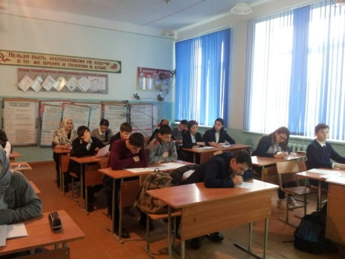 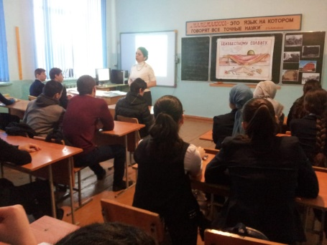 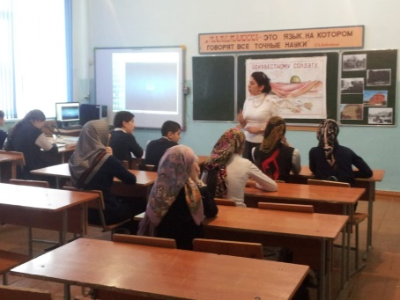

**Классный час в 8-9 классах.**

**02.02.19г. были проведены Уроки Мужества учителем истории - Махмудовой З.И в10 -11 классах. Цель:формирование патриотических чувств , воспитать уважение к прошлому и настоящему страны.Были использованы на уроке : проектор , экран , стенгазета "Неизвестному солдату" рисунки и карта СССР в годы ВОВ.Присутствовала:Зам. дир.по ВР - Магомедова Р.Г Начала свой Урок Мужества учитель истории - Махмудова З.И.со вступительной беседы о Сталинградской битве с показом слайдов . Она рассказала о самых важных событиях Сталинградской битвы, о контрнаступлении Советских войск под Сталинградом , об оборонительных боях за Сталинград. Был просмотрен на Уроке Мужества документальный фильм "Сталинград". УРОК МУЖЕСТВА закончился минутой молчания в память о погибших в Сталинградской битве .**

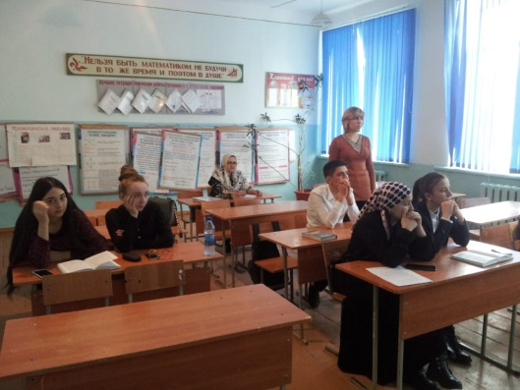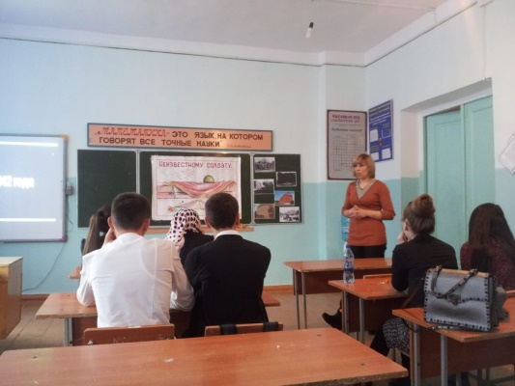

**Классный час в 11 классе.**